DOCUMENTO DE FORMALIZAÇÃO DE DEMANDA PARA AQUISIÇÕES EMERGENCIAIS DE MEDICAMENTOS CONFORME LEI NLLC 14.133/202
N° DA SC: 530407000232024000497
530407000232024000316
530407000232024000316
530407000232024000316
530407000232024000316

530407000232024000316
530407000232024000316

À Gestão de Suprimentos,
Conforme estabelecido pelo Artigo 5º do Decreto Estadual 53.384/2022, que regula a fase preparatória das licitações e contratações diretas, no âmbito do Poder Executivo Estadual, apresentamos este documento para formalizar a demanda, com o propósito de atender às necessidades administrativas relacionadas ao objeto descrito neste documento.

- Identificação da Unidade Requisitante
  - Setor/Serviço requisitante: PLANEJAMENTO/SUPRIMENTOS
  - Responsável pela demanda: MARIA LAURA FREITAS DE BARROS CHACON
  - Contato: (81) 3181-5589

- Objeto da Contratação
  - Contratação direta, via dispensa de licitação emergencial, para aquisição de MEDICAMENTOS, visando atender às necessidades do Hospital da Restauração para continuidade da assistência.

- Descrição e quantidades

CÓDIGO EFISCO | DESCRIÇÃO EFISCO | UNIDADE | QUANTIDADE SOLICITADA | ESTOQUE ATUAL | CMM
3195570 | MILRINONA 1MG/ML SOL INJ. – AMP 10ML | AMP 10ML | 500 | 0 | 100
  - O quantitativo foi estimado para atendimento da demanda assistida pelo HR, por um período médio de 150 dias.

- Da Justificativa do Quantitativo

  - HISTÓRICO DE LICITAÇÃO DO ITEM:
PE 07/2020 - DESERTO;

PE 19/2021 - FRACASSADO;

PE 82/2022 - DESERTO;

PE 32/2022 - DESERTO;

PE 0547/2023 – PROCESSO UNIFICADO SAD – DESERTO, CONFORME SEI 2300002040.000142/2023-07;

ITEM SOLICITADO PELA USAN, PARA USO COMO DROGA VASODILATADORA DA CIRCULAÇÃO CEREBRAL NO PROCESSO DE PÓS-EMBOLIZAÇÃO DE ANEURISMAS CEREBRAIS, AFIM DE REDUZIR MORBIMORTALIDADE, CONFORME ANEXO.

SOLICITAÇÃO DE COMPRA SC0370 E SC424 – COM PREÇOS ACIMA DA CMED - CANCELADAS

  - A contratação para aquisição deste Medicamentos é medida imprescindível para dar continuidade ao atendimento dos pacientes internados, garantindo o suprimento contínuo e adequado na instituição;
  - O quantitativo estimado para aquisição foi definido obedecendo à metodologia baseada no consumo médio mensal do(s) iten(s) nos últimos meses, utilizando como referencial os relatórios provenientes da Plataforma CEOS. Aos valores obtidos, foi acrescentada uma reserva técnica de 25%, para atendimento de possíveis variações sazonais importantes (relatórios anexos).
  - Se o item solicitado necessitar de comodato de equipamento, descrever neste campo a especificação do equipamento e quantidade necessária;

- Estimativa de prazos
  - Momento estimado para início do fornecimento: Após a emissão do empenho

- Dos prazos e local(is) de entrega
  - Os produtos médicos deverão ser entregues em até 02 (dois) dias úteis, contados a partir da comunicação via email com a cópia da respectiva nota de empenho, na Central de Distribuição ALC LOG, 2º andar, Hospital da Restauração, fone: (81) 31815458, no horário de 08h às 17h, mediante prévio agendamento unicamente através do email agendamento@alclog.com.br.
  - Por necessidade do serviço, poderá a entrega ser direcionada à Central de Distribuição ALCLOG, na Muribeca, Jaboatão dos Guararapes/PE, mediante aviso prévio; Central de Distribuição ALCLOG, Av. Empresário João Santos Filho, nº 732 – Cond. Indl. Ajan - Muribeca, Jaboatão dos Guararapes/PE - Fone: (081) 3437-4994, mediante prévio agendamento unicamente através do e-mail agendamento@alclog.com.br
- Da Proposta
  - A proposta comercial deverá ser enviada exclusivamente via PE Integrado durante a fase de cotação (72 h ou 3 dias úteis) e/ou Compra Direta (24 h ou 1 dia útil);
  - Incluir na proposta a marca do produto ofertado, devido a etapa de parecer técnico. A omissão desta informação pode acarretar na desclassificação do ofertante.

- Qualificação técnica
  - Incluir na nota fiscal: os números dos lotes, as quantidades por lote, suas fabricações, validades, números de empenhos, fabricante, além do nome e endereço do local de entrega;
  - A Nota Fiscal deverá ter o mesmo CNPJ do empenho, caso contrário, não será apropriada e nem paga;
  - Apresentar o produto com embalagem em perfeito estado, nas condições exigidas no rótulo. Deverão, ainda, estar separadas por lotes e prazos de validade, com os respectivos quantitativos impressos em nota fiscal e obedecendo o ao prazo de entrega deste termo de referência;
  - Caso o produto entregue não corresponda às exigências desta unidade gestora, a empresa arcará com os custos de incineração ou de coleta, sendo responsável pela substituição integral dos mesmos, arcando com os custos de frete e seguro, no prazo de 03 (três) dias corridos a contar da notificação desta unidade de saúde.
  - No momento da entrega, o prazo de validade do produto não poderá ser inferior a 12 meses;
  - Em caso excepcional de indisponibilidade do produto nas condições de validade acima especificadas, devidamente justificado e submetido à apreciação desta unidade, deverá a empresa indicar expressamente o período de validade do produto, bem como declarar formalmente o compromisso em substituição dos mesmos, com a devida Carta de Compromisso de Troca;
  - A marca do produto no ato da entrega deverá ser correspondente à marca constante no processo concluído;
  - A empresa será notificada e aquisição poderá ser cancelada este termo de referência em caso de descumprimento das exigências deste termo de referência.
  - Como caráter de habilitação/classificação, esta unidade de saúde poderá solicitar amostras/folders para fins de comprovação de cumprimento de especificação técnica.
  - A empresa que vencer a compra direta em que haja comodato de equipamento(s) ou que arcará com o processo de instalação e manutenção do equipamento, assim como, se responsabilizará pelo treinamento dos funcionários;

Recife, 09 de Maio de 2024.

______________________________________________
Maria Laura Freitas de Barros Chacon
Farmacêutica
CRF/PE: 05134

ANEXOS

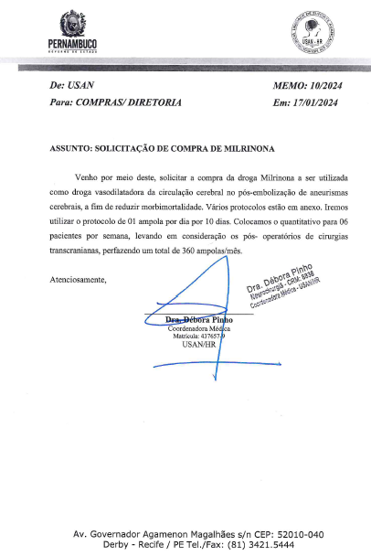

ANEXOS



